Приложение 1

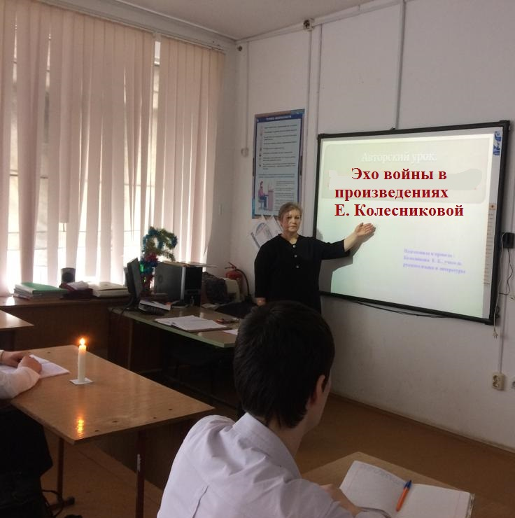

Эхо войны… Как долго раздается оно в душах людей…
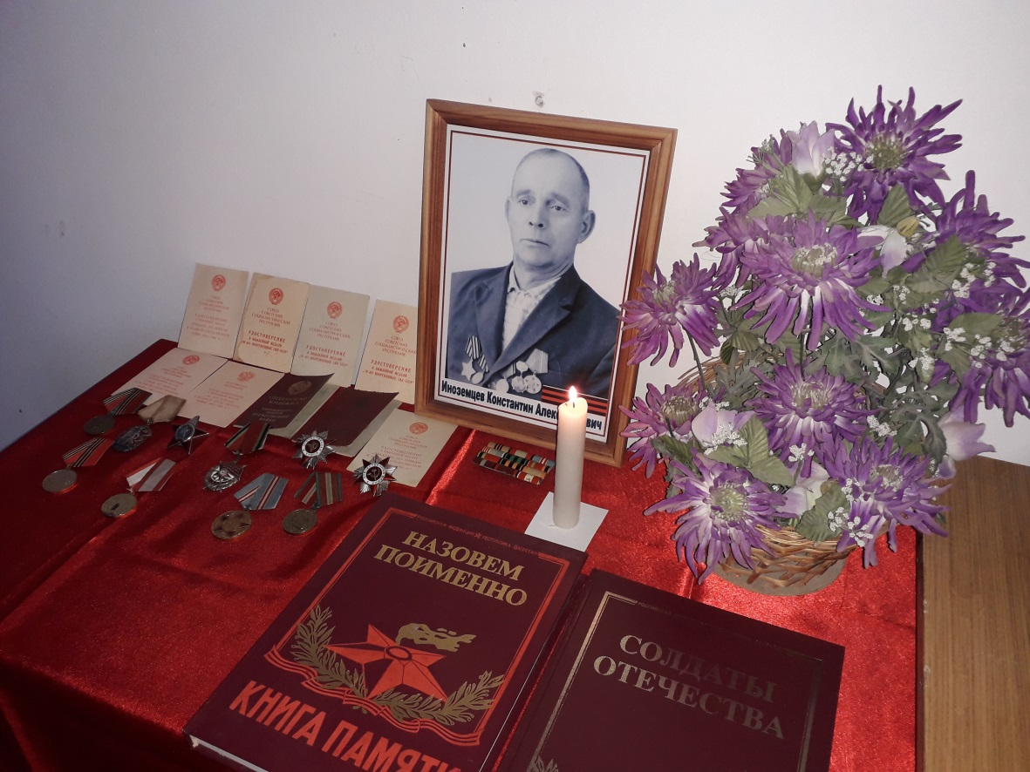

Мой отец Иноземцев Константин Александрович

Приложение 2
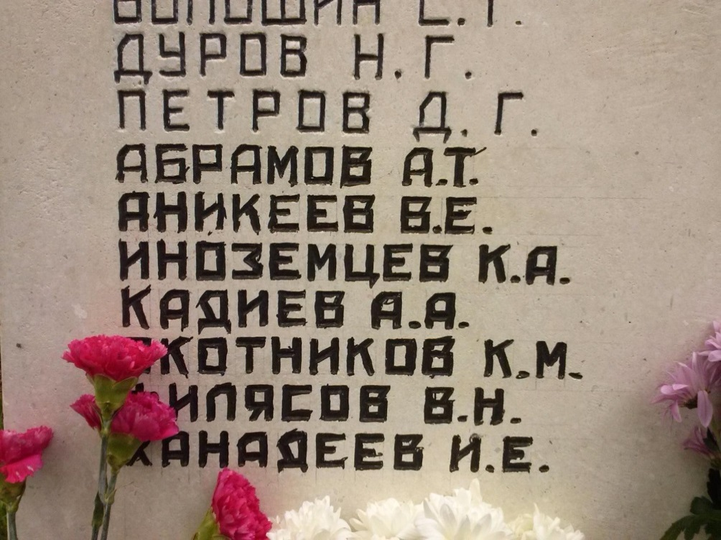

Аллея Славы город Кизляр

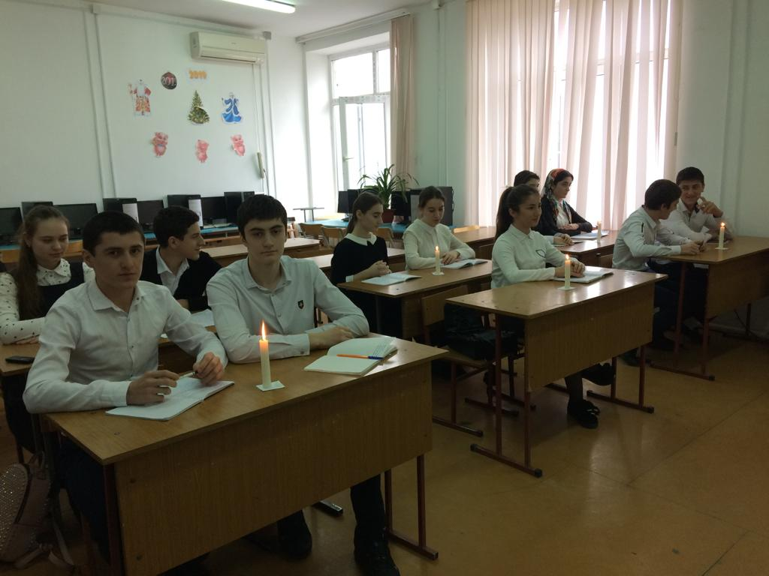

Мы обязаны помнить своих героев и рядовых солдат…

Приложение 3

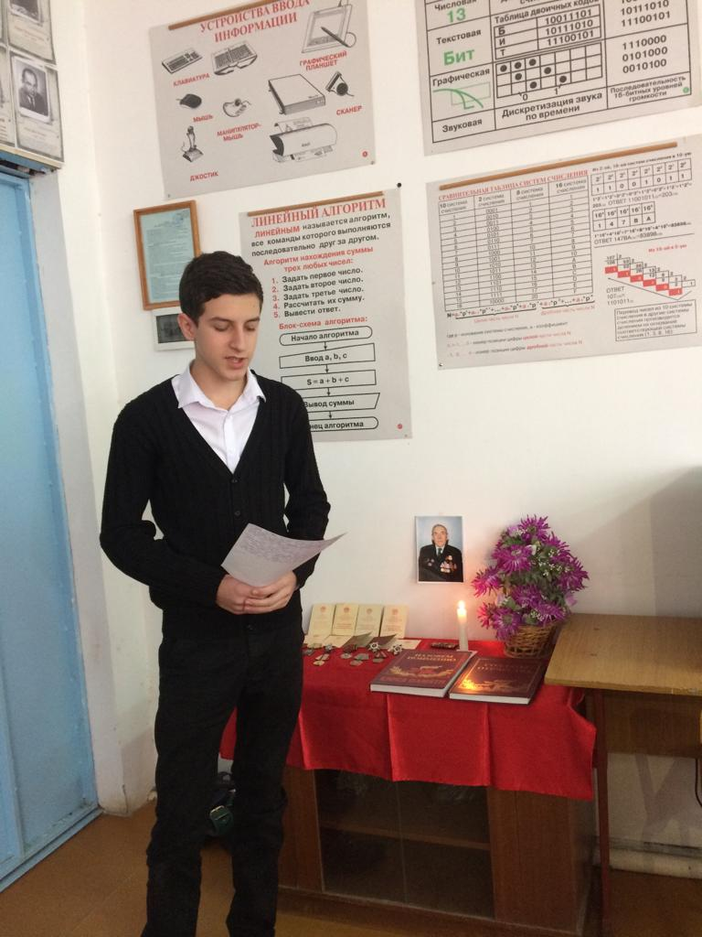
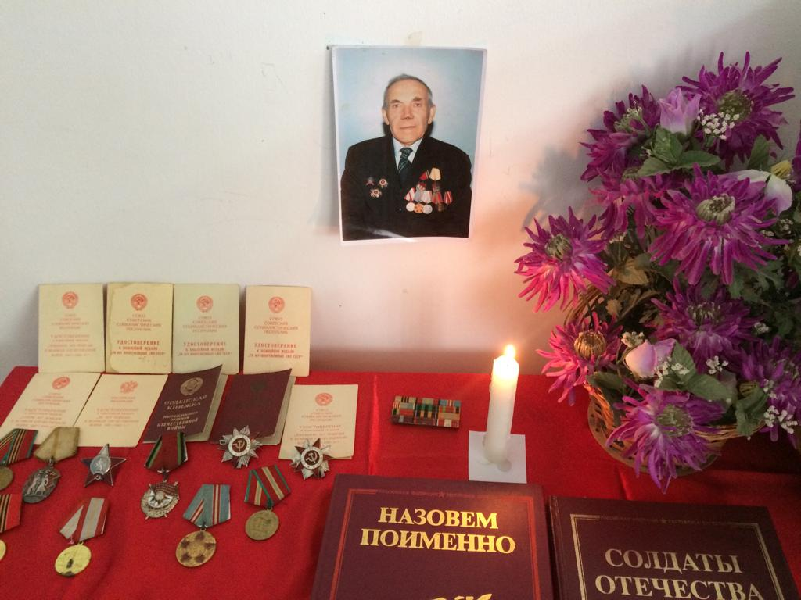

Воевал и мой прадед Доломанов Я. И.

Приложение 4
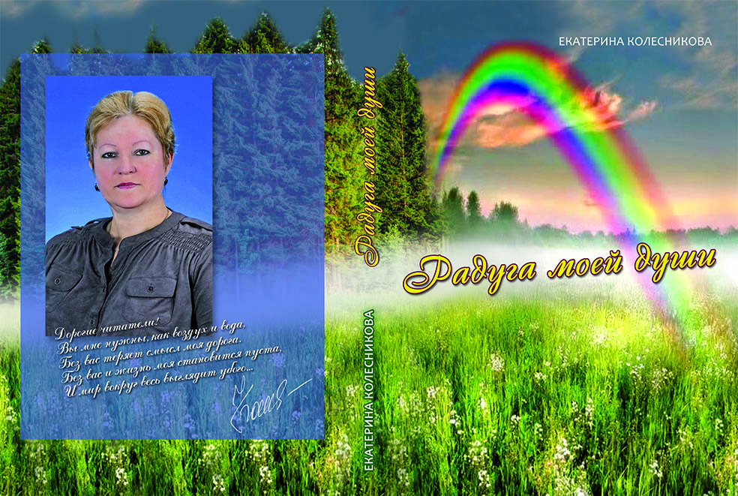

Мой сборник стихов и рассказов, 2016год

